**Khai báo một view**

Java



Kotlin



Trong đó

Val được hiểu như final

Var thì có thể chỉnh sửa được

**Khai báo biến để avoid null**

**Kotlin**



Java



**Return not nulll ( 2 dấu !! )**

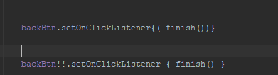

**Activity.this**

**Java**

 **Kotlin**

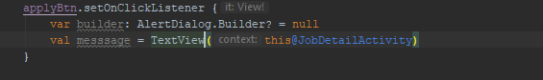

**Constructor**

**Java**

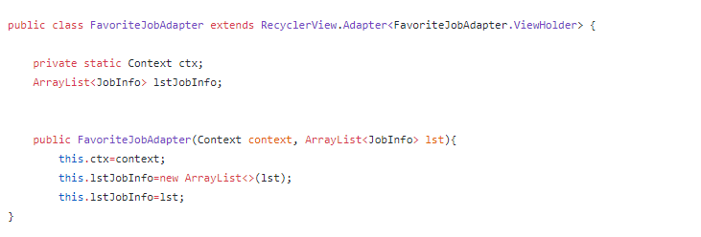**Kotlin**

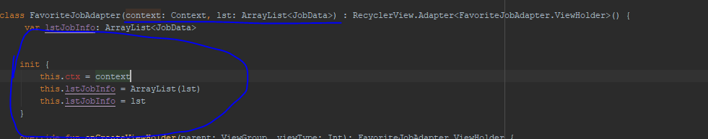

**Static**

**Java**

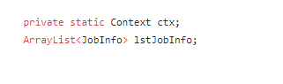

**Kotlin**

